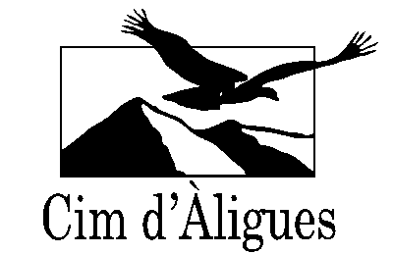
Benvolguts pares i mares,

El proper dijous 27 d’abril de 2017, els nens i nenes de tercer anirem al Cim d’ àligues, a Sant Feliu de Codines, per observar al natural les carcterístiques de les aus rapinyaires i conèixer la problemàtica de la seva conservació.
També assistirem a una sessió de vol de diferents espècies.
A inici de curs us vam donar un quadre resum de les sortides d’enguany i el preu estimat per aquesta sortida ha augmentat degut al nombre d’alumnes de 3r.

Es marxarà de l’escola a les 9 i s’arribarà cap a les 16:30 h
Cal portar esmorzar i dinar.
El preu de la sortida és de 25 euros
Hauríeu de fer efectiu el pagament a través del caixer automàtic de “la Caixa”. Recordeu el codi 139-0001.
Un cop fet el pagament s’ha de portar el resguard i l’autorització a la tutora fins el DILLUNS 24 D’ABRIL.

Moltes gràcies per la vostra col·laboració.

Les Tutores de Tercer
...........................................................................................................................................................

En/na_________________________________________________,amb DNI núm.______________________, com a pare/mare/tutor/a de l’alumne/a _______________________________________________,
SI / NO autoritzo (encerclar el que convingui ) que el/la meu/meva fill/a participi en la sortida al
Cim d’àligues de Sant Feliu de Codines, organitzada per l’escola Montcau el dia 27 d’abril de 2017.
Delego la potestat en els professors acompanyants i les decisions mèdiques i/o quirúrgiques que calgui prendre en cas d’úrgències, sota la pertinent direcció facultativa. Així mateix faig constar que conec i accepto la normativa interna del centre pel que fa a les normes de comportament i a les incidències generades per l’ús incorrecte del material i les instal.lacions

Gelida, a ________ d’abril de 2017
Signatura

